Viernes
04
de noviembre

Cuarto de Primaria
Matemáticas

¿Cómo se ven?

Aprendizaje esperado: representación plana de cuerpos vistos desde diferentes puntos de referencia

Énfasis: describir y dibujar objetos a partir de distintos puntos de vista.

¿Qué vamos a aprender?

Estudiarás un contenido relacionado con la geometría. Aprenderás a describir y dibujar objetos, considerando distintas posiciones.

Para empezar, observa la siguiente imagen.
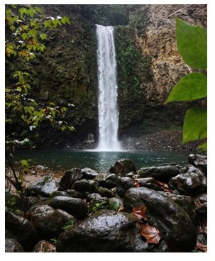

Es un lugar muy bonito, ¿No te parece? te imaginas, ¿Cómo se vería este paisaje ilustrado desde otro ángulo? es decir, ¿Desde otra posición o vista?

¿Te imaginas cómo se vería esa hermosísima cascada vista desde arriba, vista de un lado o quizá vista desde abajo?

Cualquier objeto puede ser representado desde diferentes puntos de referencia, a estos puntos se les llaman vistas, ese es el tema que trabajarás hoy.

Si tienes libros en casa sobre el tema, o cuentas con Internet, explóralos para saber más.

¿Qué hacemos?

Lee a continuación las descripciones que se dan y trata de adivinar de qué objetos se trata.

DESCRIPCIÓN 1: Su base es circular y de igual diámetro es su parte superior, sirve para tomar líquidos, ¿Sabes qué objeto es?
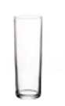

Un vaso.

DESCRIPCIÓN 2: Tiene dos bases cuadradas y cuatro caras laterales externas rectangulares, lo usamos para empacar, ¿Sabes qué objeto es?
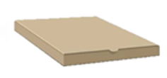
Una caja.

DESCRIPCIÓN 3: Es circular, plano, puede ser de plástico o cristal, lo empleamos al comer, ¿Sabes qué objeto es?
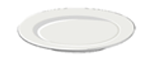

Un plato plano.

Analiza con mucha atención la siguiente imagen para que veas cuáles son las vistas que pueden servir de referencia al presentar un objeto, en este caso, una taza.
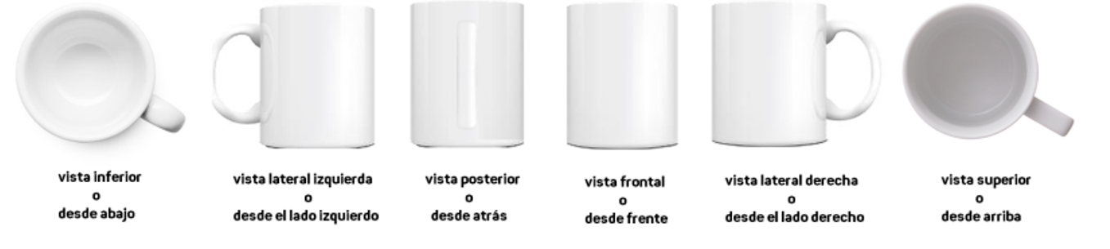

Como puedes ver, se tienen las siguientes vistas:

- La vista inferior o vista desde abajo.
- La vista lateral izquierda o vista del lado izquierdo.
- La vista posterior o vista desde atrás.
- La vista frontal o vista desde frente.
- La vista lateral derecha o vista del lado derecho.
- La vista superior o vista desde arriba.

Estas vistas son generadas desde los diferentes puntos de referencia, es decir, según el punto donde te encuentres y veas al objeto.

Observa nuevamente los objetos que acabas de adivinar en la actividad 1 a partir de la vista que se indique, posteriormente ubica la representación de esa vista.

La imagen que logres captar de tu vista, la plasmarás en un dibujo, elaborado con figuras geométricas que ya conoces, de esa forma representarás la vista.

Pero antes, ve los siguientes ejemplos, utilizando la imagen de la taza, di a qué vista corresponde.
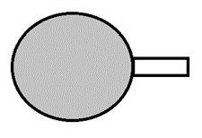

Seguramente contestaste que es la taza vista desde arriba, muy bien, también se le conoce como vista superior.
Si fuera la vista inferior o desde abajo, ¿Crees que se verían iguales? tal vez la vista inferior o desde abajo, el círculo se vería más claro, el color de este círculo da la idea de profundidad.

En la representación de la vista, los colores pueden ser de gran utilidad para identificar o representar las imágenes.

Ahora observa la siguiente imagen.

Como puedes ver, son dos vistas: La del lado derecho y la del lado izquierdo, también se les conoce como vista lateral derecha y vista lateral izquierda, en estas representaciones los rectángulos ayudan a ilustrar con mucha claridad lo que se ve desde ambos lados y en el caso del asa, se utilizan líneas curvas para representarla, aunque no con mucha exactitud, pero da una idea muy aproximada de cómo se ve.

Ahora observa esta imagen:

Seguramente ya reconociste que es la vista desde abajo, a esta vista se le nombra también vista inferior.

Reflexiona sobre lo importante que es observar con mucho detenimiento las formas que tienen los objetos para dibujar de mejor manera las representaciones de las vistas tal y como son, sin embargo, puedes dibujar la representación de cada vista con mayor facilidad si asocias las formas de los objetos con las figuras geométricas a las que más se parecen.

¿Qué figuras geométricas emplearías para hacer el dibujo que representa la vista inferior de la taza?

Tal vez pueden ser dos círculos, uno un poco más pequeño que el otro y un rectángulo.
Quedaría algo parecido a esto:
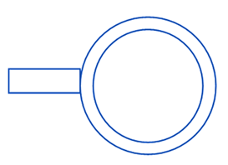

Ahora ya puedes continuar con la actividad. Recuerda, tienes que decir a qué vista corresponde, considerando los objetos de la actividad 1.
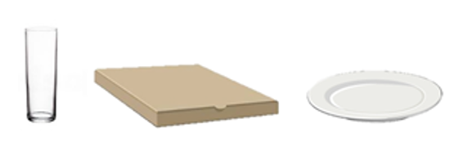

Imagen 1

¿Qué observas? ¿Qué forma tiene lo que observas? ¿A qué objeto corresponde? como puedes ver, es un cuadrado y definitivamente es una representación de la caja de cartón.

¿Qué vista de la caja está representada? seguramente ya sabes que pueden ser 2: La vista de arriba o la vista desde abajo, ya que ambas pueden ser representadas por la misma figura.

Imagen 2
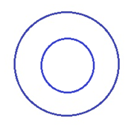

¿A qué objeto corresponde? ¿Qué vista está representada?

Tal vez pienses que puede ser el vaso, pero observa que la distancia entre los círculos es demasiado ancha para representar el grosor, por lo que es más posible que sea el plato, visto desde abajo, ya que, si fuera la vista superior, el círculo de adentro debería ser más grande.
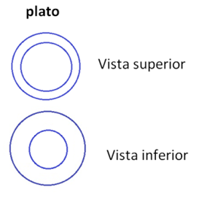

Observa las representaciones de la vista superior e inferior del plato y, efectivamente, la imagen 2 que observaste corresponde a la vista desde abajo del plato.

Observa una vista más de este objeto:
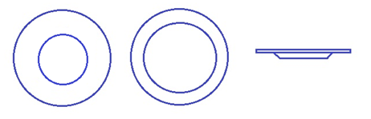

¿Podrías decir qué vista es?

Es la vista lateral, aunque por su forma, la representación será igual desde cualquier lado que se observe, así que no importa si se ve del lado derecho o desde el izquierdo.

Es importante hacer notar que esta representación lateral se realizó empleando un rectángulo y un trapecio.

Imagen 3

¿A qué objeto corresponde y qué vista está representada?

Podría ser la vista lateral del vaso o de la caja de cartón, aunque por la posición en que se muestra, y el ancho, es más probable que sea el vaso.
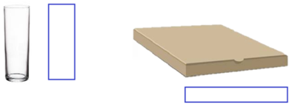

Para dar las respuestas correctas en esta actividad, sirvieron de apoyo dos referentes importantes: La posición en que se presenta la figura y la comparación de las dimensiones que pueden estar representadas.
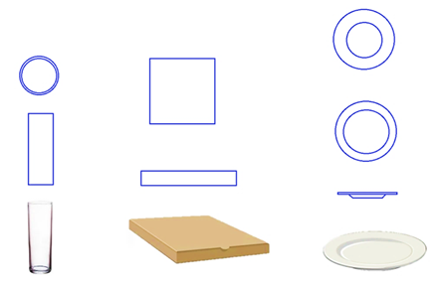

Como puedes observar, las figuras geométricas que se emplean para dibujar las distintas vistas de un objeto resaltan sus características más representativas. En algunos casos estas representaciones no coinciden exactamente con la realidad, pero son lo más cercanas posibles a ella, como en el caso de la vista lateral del plato, que se diseñó empleando un rectángulo y un trapecio.

Y todas las figuras que te pueden servir para representar las distintas vistas ya las conoces.

Ya viste que para identificar la descripción de lo que ves y representarlo en un dibujo, es importante ser muy observador, el uso de instrumentos de trazo como regla y escuadra te permiten realizar las representaciones con mejor calidad.

Observa el siguiente objeto:
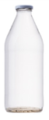

¿Cómo realizarías una vista lateral de este objeto?

Para realizar una vista lateral, se puede emplear un rectángulo que representaría el cuerpo de la botella, para la parte del cuello se puede emplear un trapecio y finalmente para la tapa se puede trazar un rectángulo.
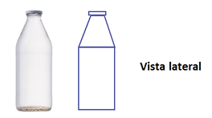

Ahora, si observas la botella desde arriba, ¿Cómo será el dibujo de esa vista?

Podría representarse trazando dos círculos de distinto diámetro, uno para representar al centro la tapa y otro circulo más amplio que simbolice el cuerpo de la botella.
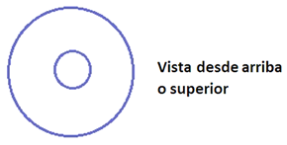

Para representar esta vista, se empleó algo que se llama círculos concéntricos que son círculos que tienen el mismo centro, pero diferente radio.

En la representación de la taza también se emplearon círculos concéntricos.

Observa el siguiente objeto:
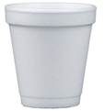

Realiza las representaciones desde arriba y lateral, inténtalo en tu cuaderno primero y luego continúa leyendo para verificar tu resultado.

La vista desde arriba puede realizarse dibujando tres círculos concéntricos, estos serán de diversos tamaños; el de mayor diámetro representa la parte de arriba o la boca del vaso, otro con diámetro menor que el anterior, para representar el cuerpo y un tercero, que sería el de menor diámetro para representar la parte de la base.

La vista lateral: Visto de lado el vaso, se puede representar dibujando tres figuras, un rectángulo delgado en la parte de arriba que corresponde a la boca del vaso, dos trapecios uno más grande que otro, los cuales representan: El mayor, el cuerpo y, el menor, la base, respectivamente.
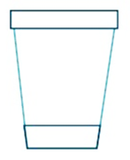

Como puedes darte cuenta, las representaciones se pueden enriquecer empleando figuras como rectángulos, cuadrados, triángulos, trapecios, etc., para hacer referencia a las distintas formas que pueden tener los objetos en una vista.

Observa el siguiente objeto:
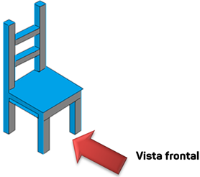

Como te puedes dar cuenta se trata de una silla, en la que se indica su vista frontal.

De las siguientes imágenes identifica a qué vista podría corresponder.

Imagen 1

¿A qué vista corresponderá el dibujo? a la vista lateral izquierda.

Si te posicionas viendo el lado izquierdo de la silla, verás que se puede representar esta vista mediante rectángulos.

Imagen 2
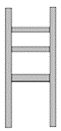

¿A qué vista corresponde este dibujo? es la vista de atrás o posterior.

Si te posicionas atrás de la silla y la miras, se obtendrá la vista de la imagen 2.

Imagen 3

¿A qué vista corresponderá el dibujo? es la vista lateral derecha, porque, aunque se parece a la vista lateral izquierda, cambia el lado donde se posiciona el respaldo de la silla.

La vista lateral izquierda tiene el respaldo de la silla del lado izquierdo y la vista lateral derecha tiene el respaldo del lado derecho, de acuerdo con la vista de quien observa.

Imagen 4
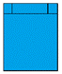

¿A qué vista corresponderá el dibujo? es la vista superior o desde arriba, ya que si fuera la vista inferior deberían estar presentes, en las esquinas de la figura, 4 cuadrados que representarían las patas de la silla.

Si te posicionas por encima de la silla y miras hacia abajo, obtendrías la vista de la imagen 4.

¿Observaste qué algunas imágenes son de un color y otras de otro? esto se debe a que la silla está pintada de esa forma, en este ejemplo, la forma en cómo están aplicados los colores azul y gris en la silla, sirven para representar con mayor precisión las diferentes vistas.

Además de los colores, se pueden utilizar distintos referentes presentes en los objetos, como formas, cortes, inclinaciones, alturas, etc.

En esta clase aprendiste a describir y dibujar objetos a partir de distintos puntos de vista:

- Te diste cuenta de que la representación de un mismo objeto puede tener una apariencia diferente, de acuerdo con la posición y la ubicación que tenga la persona que observa.
- Para determinar los elementos que se incluirán en la representación de una vista, se pueden identificar las características más representativas del objeto, como formas, colores o posición.
- Cada una de las representaciones, dependiendo de la vista que se trate, reciben los siguientes nombres:
  - Vista inferior o vista desde abajo.
  - Vista lateral izquierda o vista del lado izquierdo.
  - Vista posterior o vista desde atrás.
  - Vista frontal o vista desde frente.
  - Vista lateral derecha o vista del lado derecho.
  - Vista superior o vista desde arriba.
- Las figuras geométricas, los colores, las líneas son algunos de los recursos gráficos que se pueden utilizar para desarrollar las distintas vistas.

Plática con tu familia lo que aprendiste, seguro les parecerá interesante y podrán decirte algo más.

¡Buen trabajo!

Gracias por tu esfuerzo.

Para saber más:
Lecturas

https://www.conaliteg.sep.gob.mx/

